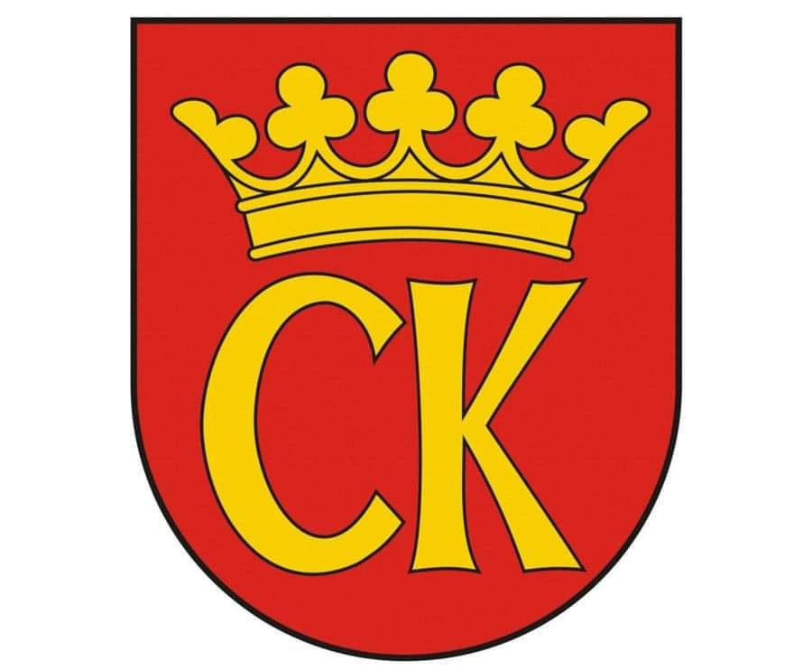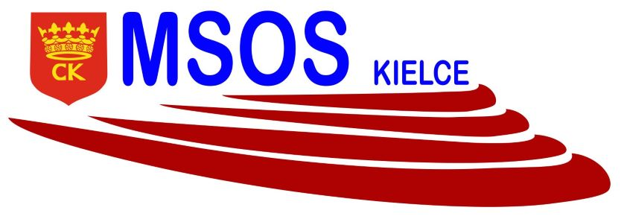

**KOMUNIKAT KOŃCOWY**

**IGRZYSK MŁODZIEŻY SZKOLNEJ**

**DRUŻYNOWE MISTRZOSTWA KIELC**

**W SZACHACH BŁYSKAWICZNYCH**

**ROCZNIK 2008-2009**

|  |  |  |
| --- | --- | --- |
| **MIEJSCE** | **SZKOŁA** | **OPIEKUN** |
| I | **SP 32** | ANNA KARYŚ |
| I | **SP 9** | ANNA KARYŚ |
| II | **SP 15** | MIROSŁAW WALDON |
| III | **SP 34** | PIOTR GIL |
| III | **SP KATOLICKA** | DOROTA NOWAK |